Министерство науки и высшего образования Российской Федерации

Федеральное государственное автономное образовательное учереждение высшего образования

**«Пермский национальный исследовательский политехнический университет»**

Электротехнический факультет

Кафедра «Информационные технологии и автоматизированные системы»

Направление подготовки: Разработка информационных систем (РИС)

**Отчет по теме «Решение задач для алгоритмов Маркова и машины Тьюринга»**

Выполнил студент гр. РИС-24-3б

Караваев Артем Андреевич

Проверил:

Доц. каф. ИТАС

Ольга Андреевна Полякова

г. Пермь, 2024

**Отчет по машине Тьюринга и алгоритмам Маркова**

**Тьюринг**

Задача 1:

1. (Постановка задачи): Дано число, состоящее из 0 и 1. Заменить все 0 на 1, 1 на 0

2. (Алгоритм решения):

Будем заменять 0 на 1, а 1 на 0, передвигая голову влево

В состоянии Q1:

1. Заменяем 0 на 1 и передвигаем голову влево, не меняя состояние
2. Заменяем 1 на 0 и передвигаем голову влево, не меняя состояние
3. При появлении пустого места завершаем алгоритм

3. (Визуализация):

Расположение головы:

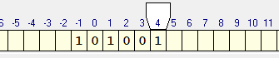

Таблица команд:

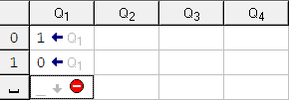

Результат выполнения:

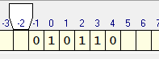

Задача 2:

1. (Постановка задачи): Дано десятичное число, прибавить к этому числу 4

2. (Алгоритм решения):

Будем прибавлять к разряду единиц (от 0 до 5) 4

Если разряд единиц в числе больше 5, то заменяем его на разряд единиц в полученной сумме, и будем переходить к следующему состоянию.

В этом состоянии будем прибавлять к числам 1, а пробел заменять на 1, т к в некоторых случаях к числу будет приписываться еще один разряд

В состоянии Q1:

1. Заменяем 0 на 4 и останавливаем программу
2. Заменяем 1 на 5 и останавливаем программу
3. Заменяем 2 на 6 и останавливаем программу
4. Заменяем 3 на 7 и останавливаем программу
5. Заменяем 4 на 8 и останавливаем программу
6. Заменяем 5 на 9 и останавливаем программу
7. Заменяем 6 на 0 и передвигаем голову влево. Делаем переход к состоянию Q2
8. Заменяем 7 на 1 и передвигаем голову влево. Делаем переход к состоянию Q2
9. Заменяем 8 на 2 и передвигаем голову влево. Делаем переход к состоянию Q2
10. Заменяем 9 на 3 и передвигаем голову влево. Делаем переход к состоянию Q2
11. Пробел не заменяем, т к на вход подается непустое число

В состоянии Q2:

1. Заменяем 0 на 1 и останавливаем программу
2. Заменяем 1 на 2 и останавливаем программу
3. Заменяем 2 на 3 и останавливаем программу
4. Заменяем 3 на 4 и останавливаем программу
5. Заменяем 4 на 5 и останавливаем программу
6. Заменяем 5 на 6 и останавливаем программу
7. Заменяем 6 на 7 и останавливаем программу
8. Заменяем 7 на 8 и останавливаем программу
9. Заменяем 8 на 9 и останавливаем программу
10. Заменяем 9 на 0 и передвигаем голову влево, не меняя состояния
11. Заменяем пробел на 1 и завершаем программу

3. (Визуализация):

Расположение головы:

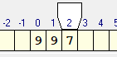

Таблица команд:

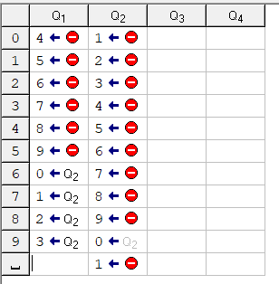

Результат выполнения:

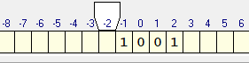

Задача 3:

1. (Постановка задачи): Дано десятичное число, если оно четное, заменить все цифры на 0, нечетное - на 1

2. (Алгоритм решения):

Будем менять разряды единиц(0,2,4,6,8) на 0 и переходить к состоянию Q2

Будем менять разряды единиц(1,3,5,7,9) на 1 и переходить к состоянию Q3

В состоянии Q2 меняем все цифры на 0, не меняя состояние, если число закончилось(пробел), то завершаем программу

В состоянии Q3 меняем все цифры на 1, не меняя состояние, если число закончилось(пробел), то завершаем программу

В состоянии Q1:

Заменяем четные цифры на 0, переходя на состояние Q2, а нечетные - на 1, переходя на состояние Q3

В состоянии Q2:

Заменяем все цифры на 0, если появляется пробел – завершаем программу

В состоянии Q3:

Заменяем все цифры на 1, если появляется пробел – завершаем программу

3. (Визуализация):

Расположение головы:

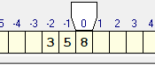

Таблица команд:

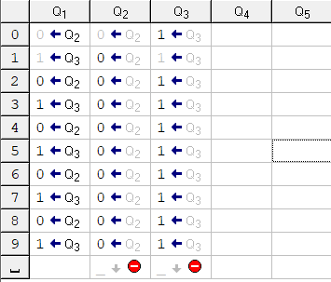

Результат выполнения:

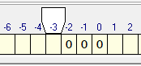

**Марков**

Задача 1:

1.(Постановка задачи):

Алфавит ab

Слово, с алфавитом ab, удалить его первый символ. Если оно пустое, то ничего не менять

Рабочая строка:



Правила:

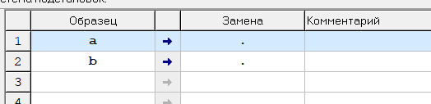

2. (Последовательность выполнения шагов):

Если на вход приходит пустая исходная строка, то ни одно из правил не выполняется, и программа завершается

Если приходит непустая строка, то заменяется ее первый символ (a или b), и программа останавливается

3. (Результат):



Задача 2:

1.(Постановка задачи):

Алфавит abcd

Удалить все вхождения символа с, потом заменить первое вхождение подслова bb на ddd

Рабочая строка:



Правила:

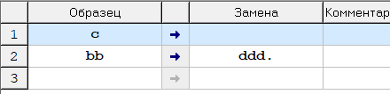

2. (Последовательность выполнения шагов):

Сначала удаляем все буквы c из слова, используя 1 правило (выполняется бесконечно, пока есть буквы c)

После меняем первое вхождение bb на ddd и завершаем программу

3. (Результат):

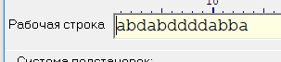

Задача 3:

1.(Постановка задачи):

Алфавит ab

Добавить символ a в конец слова

Рабочая строка:



Правила:

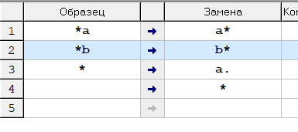

2. (Последовательность выполнения шагов):

Первым делом заменяем пробел на * (Правило стоит в конце, т к если бы оно стояло в начале, то программа бы бесконечно ставила * в конец слова)

Заменяем *b или *а на b* и а* соответственно, передвигая * вправо

Когда после * не осталось символов, заменяем ее на букву a, и завершаем программу

3. (Результат):

